- Безопасность при обращении с газовыми приборами.
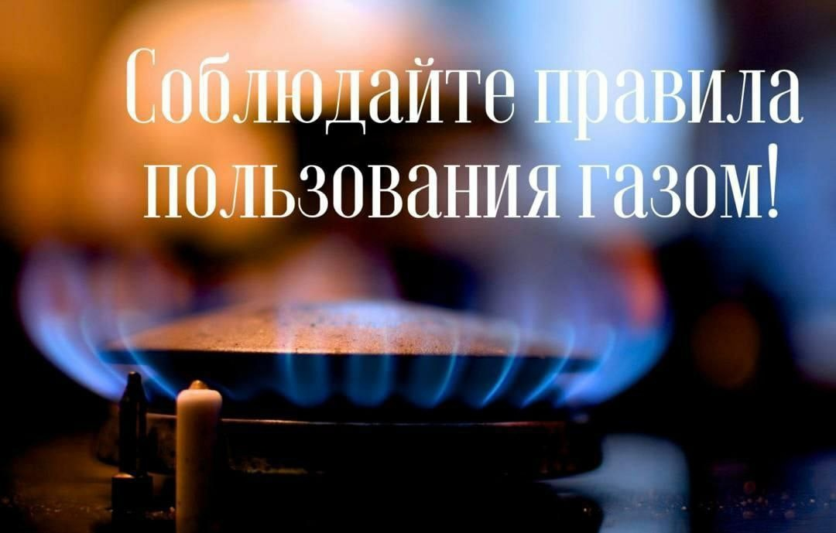 | Исключить риск пожаров можно при соблюдении правил безопасности:  Используйте только исправное газовое оборудование. Регулярно проверяйте и обслуживайте его;  Не оставляйте открытым газовый кран - после использования закрывайте его плотно и до конца;  Не устанавливайте мебель и другие предметы близко к газовым приборам - безопасное расстояние должно составлять не менее 20 см;  Не оставляйте пищу на зажженной газовой или электрической плите без присмотра;  При утечке газа не зажигайте спичек, не курите, не включайте свет и электроприборы;  Регулярно чистите горелки, так как их засоренность может стать причиной беды;  Проводить работы по замене газового оборудования могут только специалисты газового хозяйства с лицензией;

